MET COMPACT 15
Компактная электрическая кресло-коляска

РУКОВОДСТВО ПОЛЬЗОВАТЕЛЯ

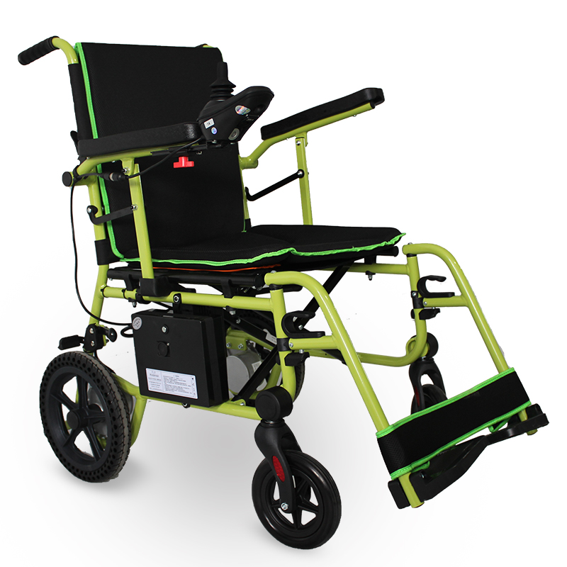
Внимание!
* Технические характеристики могут незначительно меняться в зависимости от комплектации и поставляемой модификации изделия!
* Производитель оставляет за собой право вносить изменения в технические характеристики и комплектацию изделия для улучшения качества.

- Введение

Данная модель кресла-коляски (далее по тексту – изделие) предназначена для индивидуального использования людьми с полной или частичной утратой способности к передвижению в условиях помещений и на дорогах с твердым покрытием.
Изделие спроектировано в первую очередь для лиц, находящихся в состоянии самостоятельно передвигаться с помощью электрической кресла-коляски, однако конструкция предусматривает и передвижение с посторонней помощью в случае необходимости.

 | Для того, чтобы исключить вероятность получения травмы или повреждения изделия, пожалуйста, внимательно ознакомьтесь с паспортом изделия, особенно с приведенной ниже инструкцией по технике безопасности в разделах 9 и 10.  Продавец не несет ответственность за любые повреждения, несчастные случаи и травмы, возникающий из-за неправильного использования изделия. Просим Вас сохранять руководство пользователя в течение всего срока эксплуатации Вашего изделия.

Показания:
- паралич,
- ампутация нижних конечностей,
- повреждения, дефекты или деформация конечностей,
- повреждения или контрактуры суставов,
- другие заболевания опорно-двигательного аппарата.

Противопоказания:
- психические расстройства,
- ограниченная или недостаточная способность к ориентации,
- потеря функциональности обеих рук,
- нарушения координации движений и статики,
- тяжелые нарушения вестибулярного аппарата,
- сердечная недостаточность,
- наркотическое или алкогольное опьянение.

- Технические характеристики

Номинальная нагрузка | 115 кг
Ширина сиденья | 43 см
Ширина изделия по крайним точкам | 58 см
Скорость | 6 км/ч
Дальность хода на одной зарядке | 20 км
Максимальный преодолеваемый угол | 12 °

- Изделие в деталях

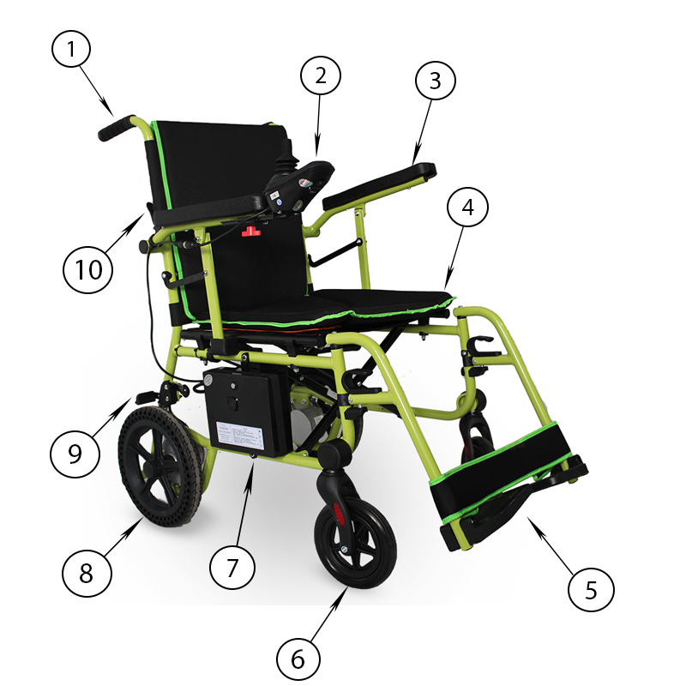

- Спинка с ручкой для сопровождающего  - Пульт управления с джойстиком  - Подлокотник  - Сиденье  - Подножка | - Переднее колесо  - Аккумулятор  - Заднее колесо  - Стояночные тормоза  - Рычаг складывания спинки

Если во время распаковки или сборки изделия обнаружены какие-либо неисправности или повреждения, не пользуйтесь изделием и уведомьте о них продавца.

- Сборка изделия
Шаг 1: Извлеките коляску и дополнительные элементы из упаковки.

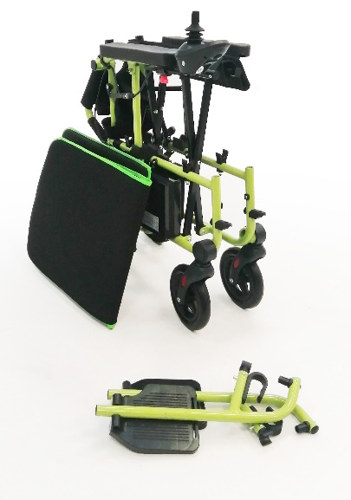
Шаг 2: Чтобы поднять спинку возьмитесь за ручки сопровождающих и поднимите их вверх до щелчка.
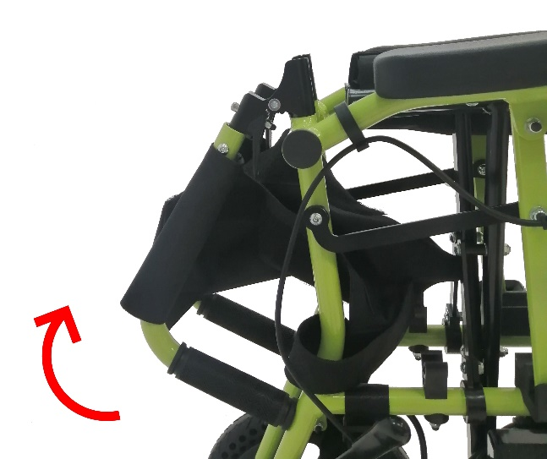
Шаг 3: Установите панель управления с джойстиком:
- установите панель на крепление под нужную вам руку
- отрегулируйте вылет пульта, затем затяните гайку
- вставьте штекер панели в провод, который идет из аккумулятора
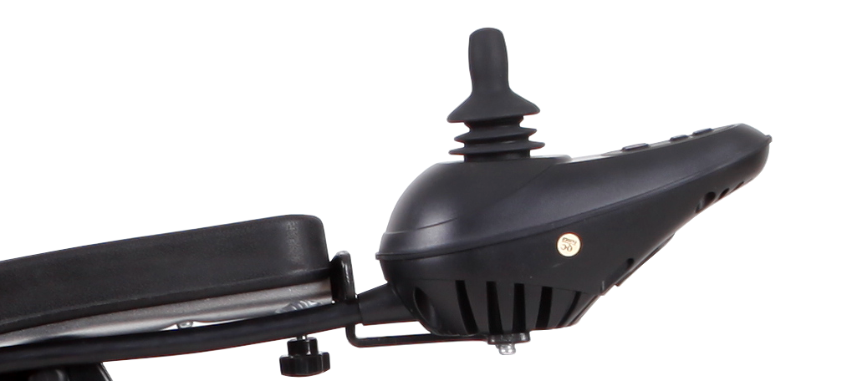

Шаг 4: Чтобы разложить коляску, возьмитесь руками за ручки сопровождающих и растяните их в стороны. Затем надавите сверху на боковые рамы сиденья двумя руками.
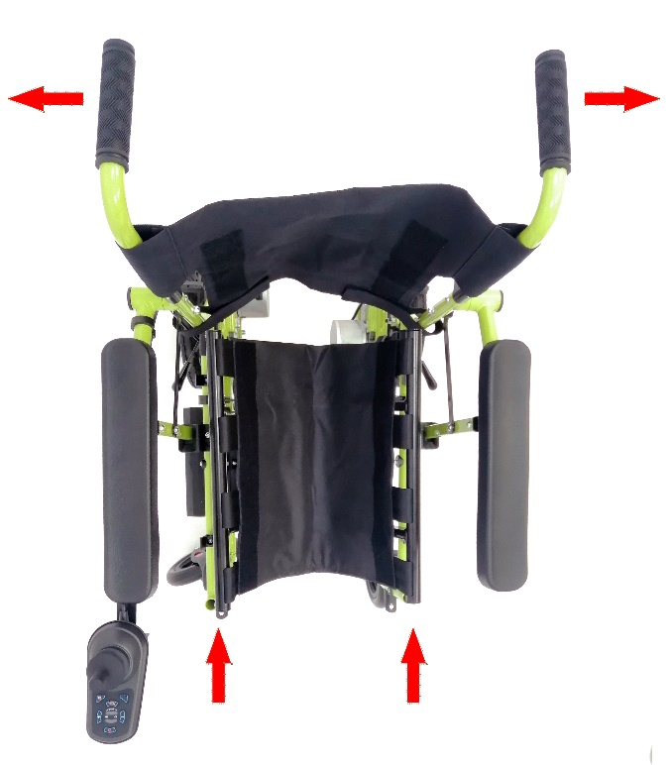
Шаг 5: Установите подножки:
- Сопоставьте подножку и раму коляски. Соедините крепление подножки и раму
- Для закрепления подножки надавите сверху и сбоку как показано стрелками (рис. 1)
- Потяните вверх за рычаг и сопоставьте, таким образом, чтобы цилиндр попал в паз (рис. 2)
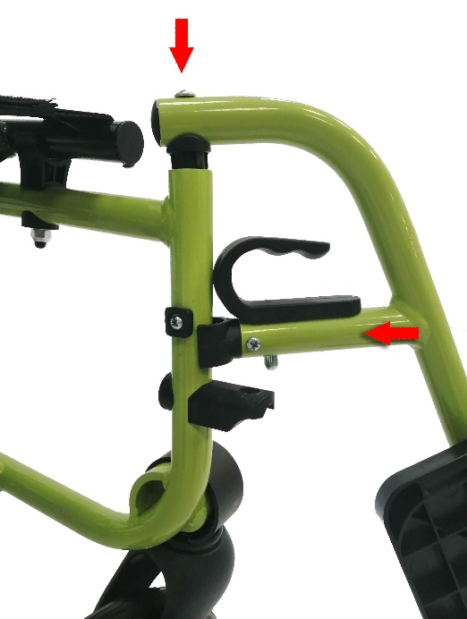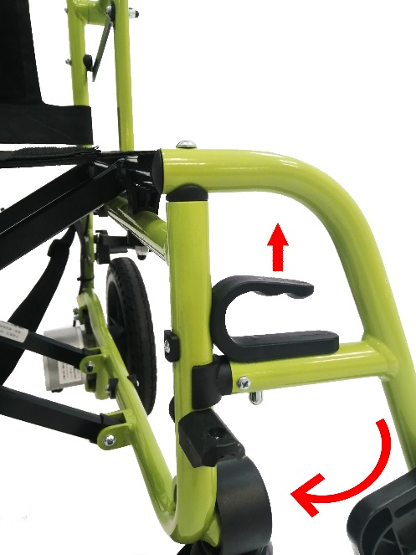
Рис. 1 Рис. 2
Шаг 6: Положите мягкие подушки на сиденье и спинку

- Панель и пульт управления
Панель управления:
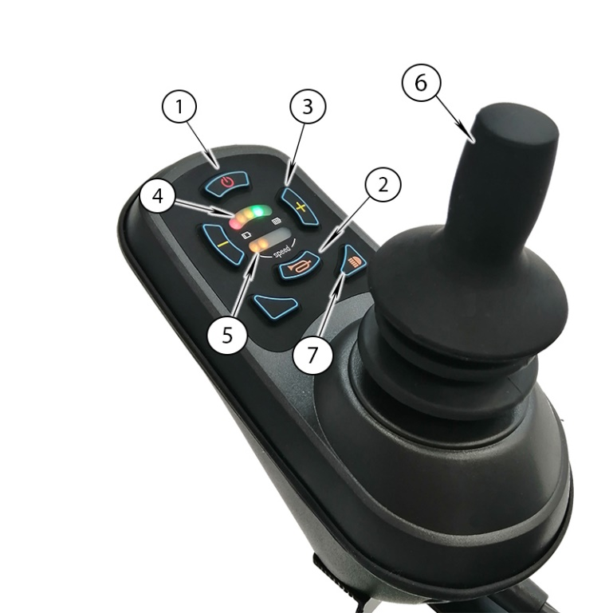 | - Кнопка включения / выключения  - Звуковой сигнал  - Кнопки регулировки скоростного режима  - Индикатор заряда аккумулятора  - Индикатор скоростного режима  - Джойстик  - Кнопка включения/ выключения подсветки
1 - Кнопка включения / выключения пульта.
2 – Звуковой сигнал для безопасного движения.
3 – Кнопки регулировки скоростного режима позволяют увеличивать или уменьшать скорость передвижения.
4 – Индикатор заряда аккумулятора состоит из 5 сегментов, показывающих уровень зарядки (5 – максимум, 1 минимум).
5 – Индикатор скоростного режима состоит из 5 сегментов отражает выбранный скоростной режим (5 – максимум, 1 минимум).
6 – Джойстик позволяет управлять скоростью и направлением движения

На нижней стороне панели управления находятся:

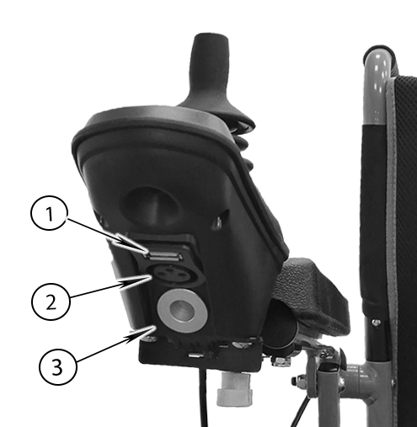 | - USB-порт для зарядки ваших мобильных устройств  - Разъем для зарядного устройства  - Фронтальная подсветка  ВНИМАНИЕ!  Используйте только оригинальное зарядное устройство!

Пульт управления:
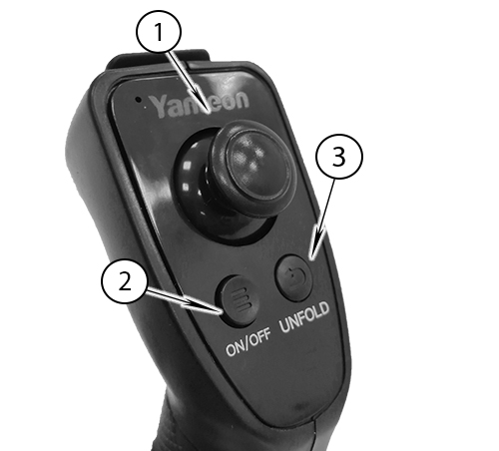 | 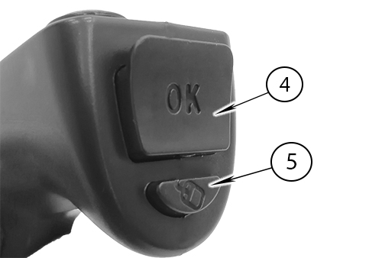
- Джойстик  - Кнопка включения / выключения пульта  - В данной комплектации не активна | - Кнопки регулировки скоростного режима  - В данной комплектации не активна

- Наклоните его в том направлении, куда вы хотите двигаться.  - Чем сильнее вы нажимаете на джойстик, тем выше скорость движения.  - Чтобы замедлить движение, переместите джойстик ближе к его центральному нейтральному положению.  - Чтобы остановиться, отпустите джойстик, тормоза сработают автоматически. |  | 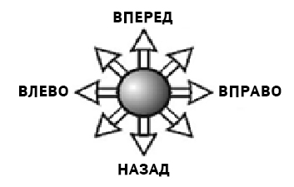
Старайтесь избегать ударов и повреждений пульта, особенно джойстика.
При попадании напитков или еды на пульт его необходимо сразу же очистить.

Запрещено использовать пульт для управления коляской на расстоянии более 2 м.

- Откидная спинка (для модели MET Compact 15+)
Для перевода спинки в горизонтальное положение потяните за трос с обратной стороны спинки. | 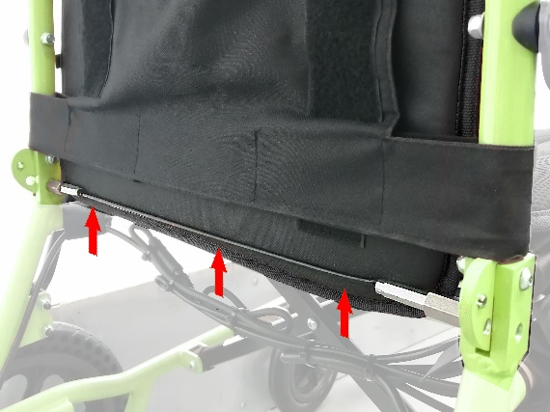
Когда, по обе стороны троса, цилиндры выйдут из пазов, можете отогнуть спинку назад. | 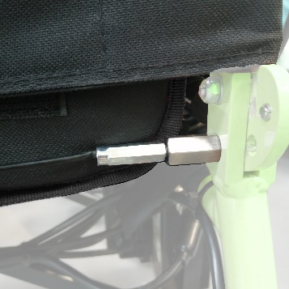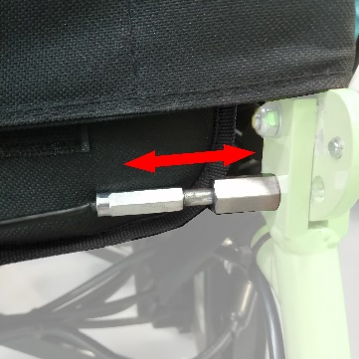
После этого зафиксируйте положение спинки вставив оба цилиндра в соответствующие пазы.

- Переключатель редуктора в ручной режим
Переключение редуктора в ручной режим происходит автоматически при отключении коляски.
Электромагнитные тормоза не работают при выключенной коляске.
При необходимости используйте стояночные тормоза

- Знакомство с изделием
При недостаточном опыте перемещения на электрическом кресле-коляске есть вероятность возникновения опасных ситуаций, поэтому рекомендуем вам попрактиковаться в безопасной обстановке перед активным использованием изделия.

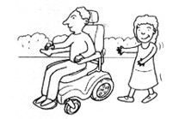 | Найдите открытое пространство, например, в парковой зоне, и попросите помощника помочь вам практиковаться, пока вы не сможете уверенно управлять изделием самостоятельно.  Прежде чем садиться в кресло-коляску, убедитесь, что питание отключено. С помощью кнопки регулирования скоростного режима выберите комфортную скорость для тренировки.  Мы рекомендуем вам выбрать самый медленный режим, пока вы не освоитесь с управлением.
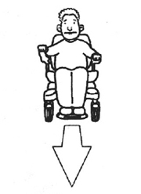 | Наклоните джойстик в том направлении, куда вы хотите двигаться.  Сначала освойте движение вперед на минимальной скорости.
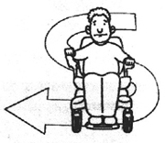 | После того, как вы освоили движение вперед, попрактикуйтесь совершать повороты в виде латинской буквы S во время движения.
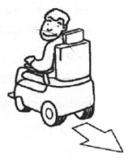 | Теперь потренируйтесь двигаться назад.  Внимание! В целях безопасности используйте минимальный скоростной режим при движении назад.

- Как сложить коляску
Шаг 1: Снимите подушки с сиденья и спинки
Шаг 2: Снимите подножки
- Потяните вверх за рычаг и вытащите подножки

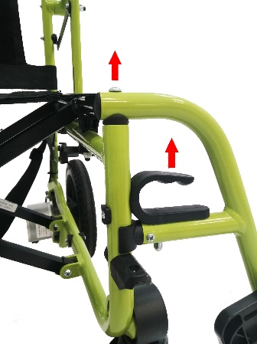
Шаг 3: Снимите панель управления
- отсоедините штекер панели и провод, который идет из аккумулятора
- ослабьте гайку и вытащите панель управления
Шаг 4: Чтобы привести коляску в сложенное положение, потяните вверх обивку сиденья.
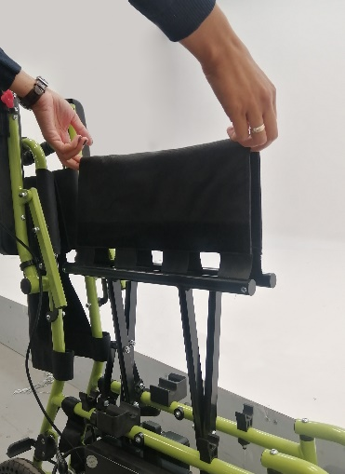
Шаг 5: Чтобы привести спинку в сложенное состояние, нажмите на фиксаторы с обратной стороны спинки и согните её.
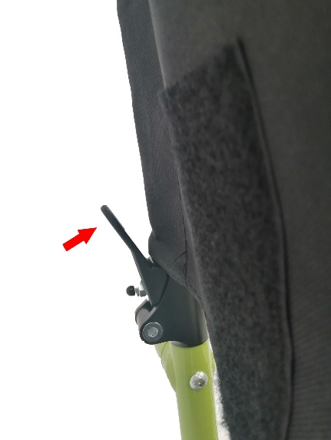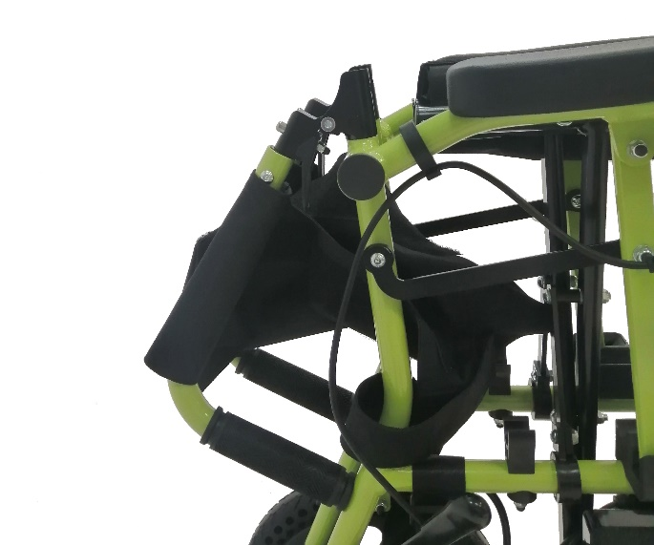

- Техника безопасности
- Соблюдайте правила дорожного движения и не приближайтесь слишком близко к другим транспортным средствам.
- Не перевозите пассажиров и не превышайте максимальный вес пользователя при управлении инвалидной коляской.
- Всегда используйте ремень безопасности.
- Не используйте коляску в состоянии алкогольного опьянения.
 | - Всегда проверяйте, полностью ли заряжены батареи, прежде чем отправляться на прогулку.  - Всегда заряжайте кресло-коляску в хорошо проветриваемом помещении.  - Не нажимайте кнопку включения / выключения контроллера во время движения кресла-коляски, это приведет к отключению повреждению контроллера джойстика.
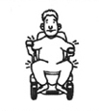 | Во время движения держите руки на подлокотниках, а ноги – всегда на подножке.
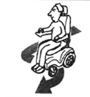 | Избегайте экстренного торможения и резких поворотов на высокой скорости.  Всегда снижайте скорость перед поворотом.
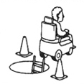 | Убедитесь, что при движении задним ходом нет препятствий.  Используйте самую низкую скорость при движении задним ходом
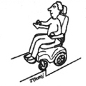 | Не пытайтесь преодолевать препятствия высотой более 5 см.
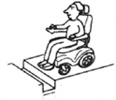 | Не пересекайте разрывы дорожного покрытия шириной более 10 см.
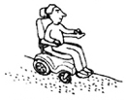 | Не используйте изделие для перемещения по мягким, неровным или незащищенным поверхностям, таким как трава, мягкая земля или гравий.
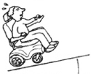 | Не въезжайте на склоны с углом наклона более 10 °.
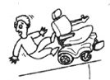 | При подъеме по склону сидите в коляске прямо. Повороты туловища или ног могут привести к потере равновесия и опрокидыванию коляски.
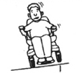 | Не допускайте боковой уклон коляски более 3 ° – это может привести к опрокидыванию за счет смещения центра тяжести.
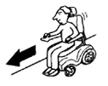 | Снижайте скорость при спуске.  При торможении на спуске требуется больше времени для полной остановки кресла-коляски.
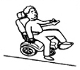 | Не садитесь и не вставайте с коляски без острой необходимости, если вы находитесь на наклонной поверхности. Если такая необходимость есть – убедитесь, что кресло-коляска выключена и установлена на стояночные тормоза.  Не выключайте коляску без острой необходимости, если вы находитесь на наклонной поверхности. Если такая необходимость есть – убедитесь, что кресло-коляска установлена на стояночные тормоза.

- Аккумулятор

Эксплуатация аккумулятора
- Литиевая батарея является не обслуживаемым элементом питания. Запрещается любым способом нарушать целостность батареи, нагревать, подвергать физическому, химическому и электрическому воздействию, а также допускать контакта с водой и другими жидкостями. Нарушения целостности батареи может привести к возгоранию.
- Допускается зарядка литиевой батареи только штатным зарядным устройством, идущим в комплекте с батареей. Зарядка батареи сторонним зарядным устройством может вывести батарею из строя, а в некоторых случаях привести к возгоранию.
- Не допускается хранение литиевой батареи в разряженном состоянии. Необходимо поддерживать заряд батарее не ниже 50% от общего уровня заряда. Если устройство не эксплуатируется, необходимо производить регулярный заряд батареи, каждую 1-2 недели.
- Запрещается производить заряд литиевой батареи без присмотра, а также подключать зарядное устройство к электрической сети, параметры которой отличаются от параметров, указанных на зарядном устройстве.
- Запас хода устройства с литиевым элементом питания зависит от: уровня заряда аккумулятора, остаточной емкости аккумулятора, нагрузки на устройства, состояния покрытия по которому двигается устройство, температуры окружающей среды. При разных условиях эксплуатации, запас хода может существенно отличаться.
- Емкость нового литиевого аккумулятора составляет 80-90% от заявленной емкости. Полная емкость достигается после 5-8 циклов заряда-разряда.
- Эксплуатация литиевой батареи при температурах ниже +5 градусов может приводить к обратимому снижению емкости батареи.
- На транспортировку литиевых батарей накладываются ограничения согласно местному законодательству. Перед транспортировкой литиевого аккумулятора или устройства с литиевым аккумулятором, необходимо заранее связаться с транспортной компанией и уточнить условия транспортировки батарей.
- Запрещается выбрасывать отработанные литиевые батареи на общественные свалки. Отработанные литиевые батареи должны быть утилизированные специальными службами и согласно местному законодательству.

- Техническое обслуживание и уход

Следуя рекомендациям по эксплуатации и уходу за изделием, проводя регулярное ТО и используя оригинальные запчасти, Вы значительно продлите срок эксплуатации вашей коляски. Мы рекомендуем регулярно проводить следующие проверки:
- Раз в месяц проводить визуальный осмотр состояния рамы, соединений, передних и задних колес, подножек и подлокотников на отсутствие люфтов и видимых дефектов (например, сколы, трещины, повреждения кабелей, расшатанные соединения и т.д.).
- Особое внимание уделяйте состоянию быстроизнашивающихся деталей (подшипников, покрышек колес и т.д.).
- Регулярно проверяйте затяжку резьбовых соединений – они не должны крутиться от руки без сопротивления.
- Регулярно проверяйте состояние ремней спинки и сиденья, а также ремня безопасности.
- Регулярно очищайте неметаллические поверхности изделия и покрышки неагрессивным чистящим средством.
- Движущиеся части слегка смазывайте машинным маслом.
- При попадании жидкостей на изделие вытирайте его насухо. При попадании морской воды смойте соль салфеткой, смоченной в пресной воде, а затем вытрите изделие насухо.
- Пульт управления изделия – водонепроницаемый, однако, чрезмерное попадание воды может ухудшить его работу.
- Не подвергайте пульт нагреву от электроприборов.
- Регулярно проверяйте пульт на наличие визуальных повреждений.

При очистке изделия используйте только безопасные для здоровья обеззараживающие средства.

Не используйте абразивные вещества и жесткие щетки, которые могут привести к повреждению краски изделия.

Используйте только оригинальные запасные части для ремонта изделия!
Не вносите в конструкцию изделия изменения! Это может привести к поломке изделия и травме пациента, а также к исключению из сферы действия гарантии!

- Комплект поставки:
- кресло-коляска – 1 шт.;
- аккумулятор – 1 шт.;
- зарядное устройство – 1 шт.;
- панель управления – 1 шт.;
- пульт управления
- эксплуатационная документация – 1 шт.

- Гарантийные обязательства

- Гарантийный срок на кресло-коляску – 12 месяцев со дня продажи.
- Гарантия на аккумуляторную батарею – 6 месяцев со дня продажи.

Началом гарантийного периода является дата продажи, указанная в товарной документации.
Гарантия предоставляется при соблюдении условий эксплуатации, указанных в данном паспорте.
Гарантия охватывает любые заводские дефекты в течение гарантийного срока и включает себя бесплатную замену неисправных деталей и работу по устранению заводского дефекта. Гарантия распространяется при предоставлении товарных документов и письменной рекламации.

Гарантия не распространяется на следующие неисправности:

- Механические повреждения.
- Дефекты, возникшие в результате естественного износа изделия или его несоответствующего использования.
- Дефекты, возникшие в результате отклонения параметров питающих сетей от Государственных технических стандартов.
- Настоящая гарантия не распространяется на изделия, если недостатки в нем возникли вследствие нарушения потребителем правил пользования или хранения, согласно данному руководству к применению, действия третьих лиц или непреодолимой силы (ст. 17 п. 5 закона «О ЗАЩИТЕ ПРАВ ПОТРЕБИТЕЛЕЙ»).

Настоящим подтверждаю, что данное изделие проверено в моем присутствии и находится в рабочем состоянии. Претензий к внешнему виду/комплектности не имею. Также подтверждаю приемлемость условий Гарантии.

Покупатель___________________________________________________________

Дата продажи: ________________________________________ м.п.

Продавец: ___________________________________________________________

